业务反应与风险缓冲需要分开检验
FICC与ECS 反馈复核及补充关联分析
2026年10月6日 数据观察截至2026Q2
事后扩展的探索性研究

结论与业务含义
我们建议将业务反应和缓冲充足度分开检验。新增保证金追缴、变动保证金支付和季末保证金变化后，部分相关性变为正，但关系仍随指标、滞后和样本时期变化。目前证据支持继续监测与核查，尚不足以建立稳定的业务风险评分。
GSD 的10年国债日变动绝对值与同季度保证金环比变化，全样本 rho 为0.408；较早样本为0.441，后续六季度为−0.147。全样本普通BH校正 q 为0.172，因此这个正相关没有通过5%的多重检验门槛。
新增检验有294个比较组合，每组分别报告较早、后续和全样本结果，共882条统计记录。全样本48项通过普通BH 5%，其中24项同时呈正相关且四季度区块bootstrap区间高于零；较早样本没有比较通过普通BH 5%。这些是事后扩展的探索性结果，普通p值也未充分处理季度序列依赖，不能把24项解读成已验证的24条传导通道。
本次提取了23个季度、3个清算服务的207个新增原始字段值。原来的事件检验、结果指标、门槛和文件均保留；本轮不重新分配风险权重，也不把新增结果转换为违约概率或官方风险等级。

Claude反馈中可以采纳和需要修正的内容
可以采纳的建议是区分业务反应与缓冲充足度，同时报告同季度与下一季度关系，补充早期披露，并处理十二个月窗口重叠。原来的4.4.3除以6.1.1可以保留为脆弱度候选，但不宜单独承担冲击是否到达业务的验证。4.4.3本身已是超过初始保证金的压力损失，并非完整的总压力损失。
负相关不能直接证明风控有效。提高保证金可以使比值下降，但持仓、业务规模、模型参数、观察窗口和其他变化也可能造成同样结果。只有把相关调整及暴露变化放入证据链，才能进一步解释原因。
我们原分析已有同季度和分子分母诊断。GSD国债日变动与损失比的全样本同季度rho为0.209，较早样本约为−0.291。只引用全样本正值会掩盖关系的不稳定；同季度相关也不能单独证明某个具体事件造成业务变化。
SVB窗口内SOFR−EFFR峰值为0bp，不是2023年全年的峰值。冻结的日度数据中，全年峰值约为7bp。缺少2019年及2020年初当季PQD限制事件配对，但2020Q4的部分十二个月披露可能包含疫情期，不能说样本完全没有包含疫情压力。
阈值排除当天、时间顺序分组、BH校正和区块bootstrap确实提高了可复核性，但原始历史版本和首次发布日期仍未核实。目录日期是公开可用时间的代理；因此不能把本次研究称为已经严格完成了历史时点回测。

新增结果指标与准确口径
IM指初始保证金，VM指变动保证金，PQD指公开量化披露。原始新增字段是6.6.1日均变动保证金支付、6.7.1最大单日变动保证金支付和6.8.1最大单日初始保证金追缴。它们的观察窗口均为报告季度。6.1.1是季末保证金要求存量。以下七种形式均来自这些字段，分别检验，不按结果挑选最终指标。
DTCC说明GSD和MBSD的VM是会员之间的现金传递，NSCC的VM收费属于清算基金要求；这些金额都不能直接当成DTCC收入或实际亏损。6.8.1反映相对于已存抵押品的最大汇总缺口和实际追缴，包含日内追缴，并非保证金要求总量的最大增幅。
指标 | 公式 | 窗口及单位 | 解释限制
保证金环比变化 | 6.1.1(t) / 6.1.1(t−1) − 1 | 季度存量变化 | 业务增长、模型与结构变化
最大单日IM追缴金额 | 6.8.1 | 季度内峰值 USD | 净于已存抵押品，含日内追缴
IM追缴除以季末IM | 6.8.1(t) / 6.1.1(t) | 比例 | 季度峰值与季末存量不同日
IM追缴除以上季IM | 6.8.1(t) / 6.1.1(t−1) | 比例 敏感性 | 上一季规模与当季暴露可能不同
日均VM支付 | 6.6.1 | 季度内日均 USD | 三业务支付机制不同
最大单日VM支付 | 6.7.1 | 季度内峰值 USD | 受头寸规模和交易环境影响
VM峰值除以日均 | 6.7.1 / 6.6.1 | 倍数 | 持续压力也可能提高分母

同季度和下一季度的补充结果
表中的六个案例在本轮统计运行前按经济通道和反馈问题指定，用来展示不同指标的含义，并非从最大正相关中挑选。较早期的结果季度截至2024Q4；后续期为2025Q1至2026Q2，只有六对有效观察。后续期已被查看，不是新的盲测样本。
对保证金环比变化来说，国债冲击的全样本同季度方向为正，可能与保证金需求反应一致；但q值、时期反转和业务规模影响使证据仍不充分。最大追缴除以季末保证金仍呈负相关，说明换一个看起来更直接的比例并不自动解决问题。
MBSD国债冲击与VM峰值在后续六期的同季度rho为0.736，但较早期仅0.053，全样本为0.200。NSCC的VIX与VM峰值同季度全样本rho为0.326，后续期约−0.029。小样本中的高相关需要保留，不应据此宣布传导成立。
下一季度使用季度t的完整最大冲击；这一值只能在季度结束后确定。因此这些结果是历史关联诊断，不能直接用作事件发生当日的实时预测。
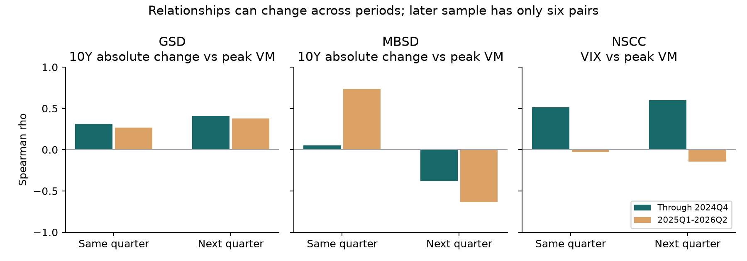
图1 不同时期与滞后下的相关性 后续期只有六对观察

展示案例的完整统计
A GSD 10年国债日变动绝对值 → 保证金环比变化
B GSD 10年国债日变动绝对值 → IM追缴除以季末IM
C GSD 10年国债日变动绝对值 → 最大单日VM支付
D MBSD 10年国债日变动绝对值 → 最大单日VM支付
E NSCC VIX → 最大单日VM支付
F GSD 校正SOFR−EFFR → VM峰值除以日均
案例 | 滞后 | n | rho | BH q | 95%区间 | 较早rho | 后续rho
A | 0 | 22 | 0.408 | 0.172 | 0.010 to 0.766 | 0.441 | -0.147
A | 1 | 22 | 0.464 | 0.109 | -0.107 to 0.712 | 0.549 | 0.058
B | 0 | 23 | -0.274 | 0.375 | -0.598 to 0.198 | -0.393 | 0.294
B | 1 | 23 | -0.307 | 0.313 | -0.515 to 0.354 | -0.340 | -0.116
C | 0 | 23 | -0.179 | 0.597 | -0.777 to 0.510 | 0.311 | 0.265
C | 1 | 23 | -0.013 | 0.977 | -0.722 to 0.551 | 0.410 | 0.377
D | 0 | 23 | 0.200 | 0.547 | -0.313 to 0.693 | 0.053 | 0.736
D | 1 | 23 | -0.200 | 0.547 | -0.610 to 0.286 | -0.382 | -0.638
E | 0 | 23 | 0.326 | 0.280 | -0.114 to 0.776 | 0.512 | -0.029
E | 1 | 23 | 0.408 | 0.160 | 0.053 to 0.701 | 0.600 | -0.143
F | 0 | 23 | -0.329 | 0.275 | -0.612 to 0.207 | -0.332 | 0.429
F | 1 | 23 | -0.521 | 0.057 | -0.882 to 0.091 | -0.376 | -0.771

滞后0为同季度，1为下一季度。区间来自全样本四季度移动区块bootstrap。较早结果季度截至2024Q4，后续为2025Q1至2026Q2。q在全样本294项比较中校正。

验证方法与证据边界
原七个候选指标中四个通过原事件筛选；本轮业务反应诊断没有改变这一结果，也不代表全部候选已经通过双重检验。复用原七个日度指标与季度最大值，不改变原事件窗口或报警阈值。分别对GSD、MBSD、NSCC，七个外部指标、七种业务反应形式、两种滞后进行比较。每个样本组294项普通Spearman p值统一进行BH校正，表中q由完整比较族计算，不只对展示案例计算。
至少12对且具有足够不同值时，计算四个连续日历季度的移动区块bootstrap，重复2000次，给出95%区间。后续六期仅描述rho，不满足该门槛。另做按日历季度对齐的一阶差分诊断，帮助检查名义金额趋势；差分结果也不替代业务暴露和模型变更控制。
比例分子与分母可能不是同一天：季度峰值追缴对季末IM是近似尺度化。VM峰值除以日均衡量峰值集中程度；当整个季度持续高压时，日均也会升高。所有比例均同时保留原始金额，缺失不填零。
季度业务规模、会员结构和风险模型调整尚未控制。PQD金额汇总不能定位事件发生日，T12m压力指标又存在窗口重叠。相关系数回答共同变化，不能识别因果，也不能证明乘法结构改善了模型。
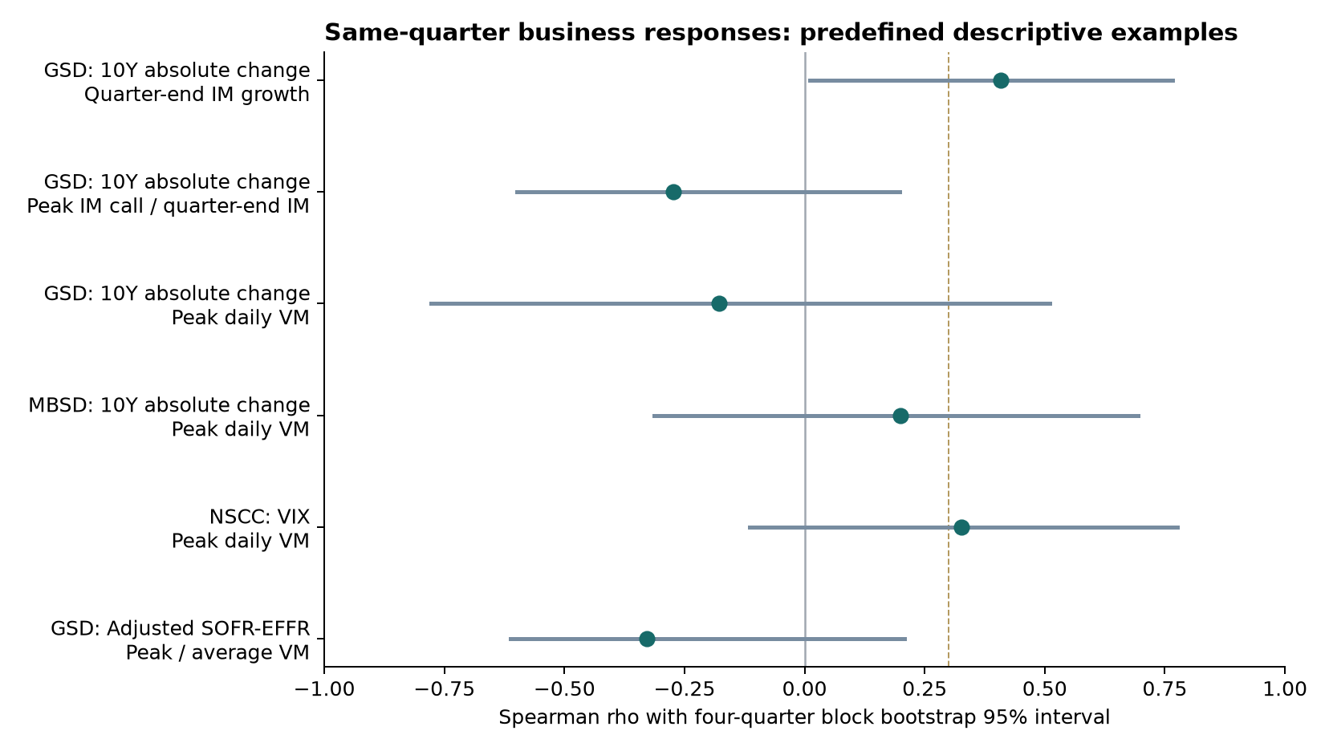
图2 全样本同季度相关性与95%区间 虚线为原研究的0.3方向门槛 不代表因果或验证通过

下一阶段的数据和实施安排
先冻结本轮定义和全部结果，再收集新增、未参与这次解释的数据用于后续验证。已看过的2025Q1至2026Q2不能重新命名为独立最终测试集。
优先补充2019年及2020年初的PQD和历史原始版本，核实首次发布日期；再争取按日的保证金要求、追缴、VM支付、可用流动性与覆盖不足记录。历史公开文件可以继续检索；向项目方索取资料时，应明确公开或可批准使用的范围。
FICC分别补充GSD国债及回购暴露、MBSD的MBS利差和久期凸性环境；ECS保持NSCC清算与DTC结算证据独立。MOVE完整日度历史和MBS专属数据仍是缺口，本报告不扩展到DAS或其他运营风险的已验证评分。
监测输出可先采用事件卡片，列明事件、业务、通道、外部指标变化、当时可获得的脆弱度和证据强度。自动权重、统一0至100评分和业务损失预测需等更稳定的验证结果。

数据来源与复现
数据观察截至2026Q2，报告日期为2026年10月6日。原始市场及PQD文件采集于10月5日至6日；本轮复用冻结文件，新增提取字段，没有下载到更早季度的PQD。
PQD共22份XLSX和2024Q4官方PDF，覆盖2020Q4至2026Q2。2024Q4新增值来自第13页，原单位USD MM乘以1000000转为USD；每项原值、单元格或页码、下载URL与SHA256保留在response_cell_evidence.csv和source_manifest.json。
官方定义见CPMI–IOSCO公开量化披露标准，以及各季度DTCC说明。方法参考项目Quant-tech的样本外评估及过拟合控制原则。本轮独立目录保留分析计划、207项字段证据、69行季度面板、逐对关联证据和882条统计结果。
DTCC quantitative disclosure directory
CPMI–IOSCO disclosure standards February 2015
FRED SOFR
FRED EFFR
FRED Treasury yield
FRED VIX
FRED Baa spread

可复现文件
分析程序 src/analyze_responses.py
原始字段 data/response_cell_evidence.csv
全部结果 results/response_correlations.csv
来源记录 source_manifest.json

